ХОД УРОКА
1. ОРГАНИЗАЦИОННЫЙ МОМЕНТ
Взаимное приветствие, проверка готовности к уроку.
2. ИЗУЧЕНИЕ НОВОЙ ТЕМЫ
Сегодня мы с вами продолжаем изучать экономические районы России. Давайте определим, какой район мы будем изучать сегодня. Район нужно определить по его краткому описанию:
«Этот экономический район является самым южным районом России. С одной стороны район ограничен побережьем Черного моря, с другой стороны – Каспийского, с юга расположены горы Кавказа. Этот район обычно называют «всероссийской житницей и здравницей».
Учащиеся определяют тему урока: Европейский Юг.
Тема урока: Европейский Юг. Общие сведения.
Теперь давайте определим задачи урока. В какой последовательности мы обычно изучаем район?
Исходя их опыта изучения предыдущих экономических районов учащиеся определяют задачи урока.
Задачи урока:
1. Определить административный состав района.
2. Рассмотреть историю освоения района.
3. Оценить экономико-географическое положение района (ЭГП).
4. Выявить особенности природы.

Изучение новой темы
Задание 1: используя карту в учебнике, и в атласе, а также текст учебника определить административный состав Европейского Юга.
Состав района:
- Ростовская область Ростов-на-Дону
- Краснодарский край Краснодар
- Ставропольский край Ставрополь
- Республика Адыгея Майкоп
- Республика Ингушетия Магас
- Республика Дагестан Махачкала
- Кабардино-Балкарская Республика Нальчик
- Карачаево-Черкесская Республика Черкесск
- Республика Крым Симферополь
- Республика Северная Осетия–Алания Владикавказ
- Чеченская Республика Грозный
- Город федерального значения - Севастополь

Видеролик о составе Европейского Юга
Задание 2: пользуясь картами в учебнике и в атласе определить соседние регионы и страны, непосредственно граничащие с Европейским Югом.
Соседние регионы и страны:
- На севере: Центральный район и Поволжье
- На северо-западе: Украина
- На юге: Грузия и Азербайджан
Задание 3: Самостоятельная работа по рядам. Каждый ряд представляет собой исследовательский коллектив. Первый ряд – историко-географы, второй ряд – экономико-географы, третий ряд – физико-географы. Первый ряд получает задание охарактеризовать историю развития Европейского Юга, второй ряд оценивает ЭГП района, третий ряд – изучает особенности природы.
Задание для самостоятельной работы:
- Рассмотреть историю развития района.
- Оценить экономико-географическое положение района.
- Выявить особенности природы.
Представители каждого исследовательского коллектива докладывают результаты исследований.
3.ЗАКРЕПЛЕНИЕ ИЗУЧЕННОГО МАТЕРИАЛА
Ответить на вопросы теста:
1. В состав Европейского Юга входят (вычеркните лишнее):
а) Дагестан;
б) Ставропольский край;
в) Ростовская область;
г) Чечня;
д) Калмыкия;
ж) Ингушетия;

2. Европейский Юг граничит с ... (вычеркни лишнее)
а) Украиной; б) Грузией;
в) Азербайджаном; г) Арменией.

3. Северный Кавказ омывается морями (найдите ошибку) ...
а) Азовским; б) Балтийским;
в) Каспийским; г) Черным.
4. Установите соответствие между республикой и столицей:
Республика | Столица
А) Кабардино-Балкария | 1) Нальчик
Б) Дагестан | 2) Петрозаводск
В) Чечня | 3) Грозный
 | 4) Махачкала
- Определите регион России по его краткому описанию:
«Этот край имеет выход к двум морям, по суше граничит с одной из зарубежных стран. Большую часть территории занимает низменность, на юге расположены молодые высокие горы. Особенностью климата является непродолжительный холодный период года. Основное богатство края — агроклиматические и рекреационные ресурсы».
Ответ: ___________________________ край.

По окончании ответов на вопросы теста ученики обмениваются тетрадями и проверяют друг друга.
Правильные ответы:
- д) Калмыкия
- г) Армения
- б) Балтийское
- А1, Б4, В3
- Краснодарский край

Итоговые вопросы:
- О чем мы с вами говорили на уроке? (О составе Европейского Юга, его границах, административном устройстве, субъектах, их столицах, выгодах экономико-географического положения, факторах формирования района)
- В чем заключается особенность ЭГП данного района? (выход к морю, соседское положение с Центральным районом России и странами ближнего зарубежья)
- Что вы узнали о составе Европейского Юга? (в состав входят 1 область, 2 края и 8 республик)

4.САМООЦЕНКА
Я предлагаю Вам самостоятельно оценить свою работу, опираясь на степень усвоения всего содержания урока, а также полученную оценку по результатам проверочной работы.

При наличии времени на уроке: определить, какие регионы Европейского Юга обозначены цифрами на карте.
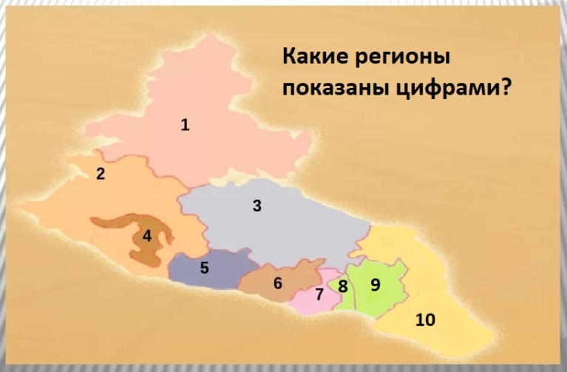
Цифрами показаны:
1 – Ростовская область
2 – Краснодарский край
3 – Ставропольский край
4 – Республика Адыгея
5 – Карачаево-Черкесская Республика
6 – Кабардино-Балкарская Республика
7 – Республика Северная Осетия-Алания
8 – Республика Ингушетия
9 – Чеченская Республика
10 – Республика Дагестан

5. ДОМАШНЕЕ ЗАДАНИЕ:
вопросы 1 и 2 в конце 40 параграфа

